

Πολυτεχνική Σχολή

Τμήμα Μηχανικών Η/Υ & Πληροφορικής

VirtualFit

Project-description-v0.3

Εικόνα που περιέχει λογότυπο

Περιγραφή που δημιουργήθηκε αυτόματα

Μέλη της ομάδας

|  |  |  |
| --- | --- | --- |
| Αυγερινός Σπυρίδων | 1067429 | 5ο Έτος |
| Κίορτσης Παύλος | 1070911 | 5ο Έτος |
| Σταυράκης Δημήτριος | 1067384 | 5ο Έτος |

Editor: Αυγερινός Σπυρίδων 1067429

Contributor : Κιόρτσης Παύλος 1070911

Peer review: Σταυράκης Δημήτριος 1067384

Περιγραφή Έργου

Η συγκεκριμένη εφαρμογή έχει ως πρωταρχικό στόχο να βοηθήσει τα γυμναστήρια και να προσθέσει μια νέα διάσταση στην αλληλεπίδραση ανάμεσα στον γυμναστή και τον πελάτη. Ένα θετικό στοιχείο αυτής της εφαρμογής είναι ότι μπορεί να χρησιμοποιηθεί από τους ιδιοκτήτες γυμναστηρίων για πελάτες που βρίσκονται μακριά από το φυσικό τους γυμναστήριο.

Κατά την εγγραφή του ,λοιπόν, ο χρήστης/πελάτης θα εισάγει βασικά στοιχεία και θα του παρέχεται ένα ενδεικτικό πλάνο διατροφής και ένα πρόγραμμα γυμναστικής ανάλογα με τον στόχο του θέλει να πετύχει . Αυτά θα είναι άμεσα στην διάθεση του , κατεβάζοντας τα σε μορφή PDF. Μπορεί να καταχωρίσει πληροφορίες όπως η ηλικία, το βάρος και το ύψος, και να υπολογίσει το προτεινόμενο ημερήσιο όριο θερμίδων βάσει αυτών. Επιπλέον θα του δίνεται η δυνατότητα να μετατρέπει τις θερμίδες σε βήματα. Τέλος, στον απλό χρήστη παρέχεται η δυνατότητα να αγοράσει προϊόντα της αρεσκείας του σχετικά με το γυμναστήριο και την διατροφή από το ηλεκτρονικό κατάστημα.

Μια εναλλακτική λειτουργία για τους χρήστες είναι η αναβάθμιση του λογαριασμού τους σε Premium, όπου θα απολαμβάνουν ακόμα περισσότερα προνόμια από τον απλό χρήστη. Με αυτή τη συνδρομή, μέσω του ηλεκτρονικού καταστήματος, μπορούν να επιλέξουν τα αγαπημένα τους προϊόντα και να ενημερώνονται μέσω email για πιθανές προσφορές. Επιπλέον, με κάθε αγορά προϊόντος ή υπηρεσίας, συγκεντρώνουν πόντους που μπορούν να εξαργυρώσουν στο κατάστημα. Το Premium πακέτο προσφέρει επίσης τη δυνατότητα τηλεδιάσκεψης με γυμναστές για σωστή καθοδήγηση στο εκάστοτε προσαρμοσμένο πρόγραμμα του πελάτη.

Επιπλέον, οι διαχειριστές/γυμναστές της εφαρμογής έχουν τη δυνατότητα να προσθέτουν ή αντίστοιχα να αφαιρούν προϊόντα, προγράμματα γυμναστικής και διατροφής. Μπορούν επίσης να εφαρμόζουν προσφορές σε επιλεγμένα προϊόντα και να αποστέλλουν προσφορές μέσω email στους συνδρομητές του Premium πακέτου. Με αυτόν τον τρόπο, έχουν πλήρη διαχείριση του ηλεκτρονικού καταστήματος.

*Βελτιστοποιήσεις :*

*Στην τωρινή έκδοση του Project Description έχουν ανανεωθεί οι διεπαφές του συστήματος VirtualFit Store όσον αφορά τον απλό και τον Premium λογαριασμό καθώς και το History List . Αξίζει να σημειώσουμε ότι έχει προστεθεί και η διεπαφή History_Send_to_Email για τους χρήστες του απλού και του Premium λογαριασμού.*

## Γραφική Αναπαράσταση της Εφαρμογής

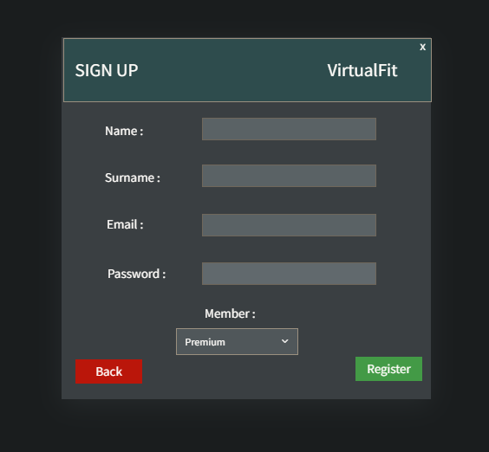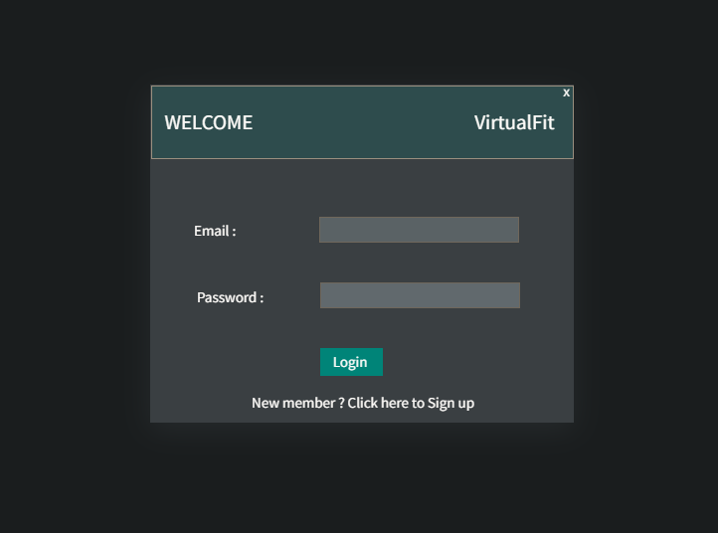

Sign Up

Παρακάτω φαίνονται οι αρχικές σελίδες :

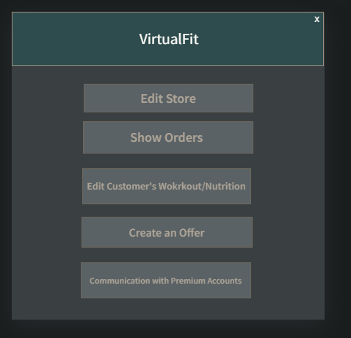 Λογαριασμός Διαχειριστή Δωρεάν Λογαριασμός Πελάτη

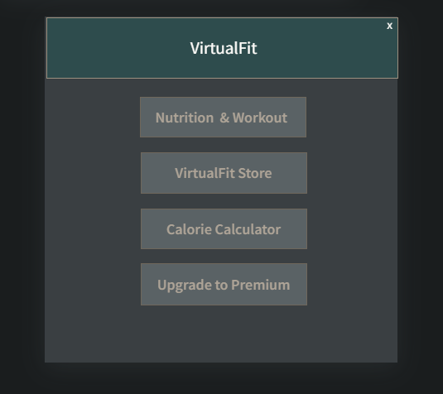

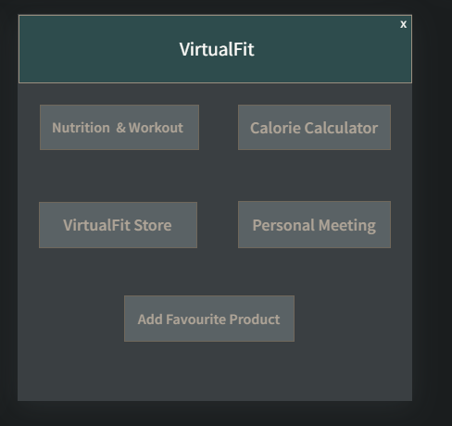

Premium Λογαριασμός Πελάτη



Επιλογή του VirtualFit Store

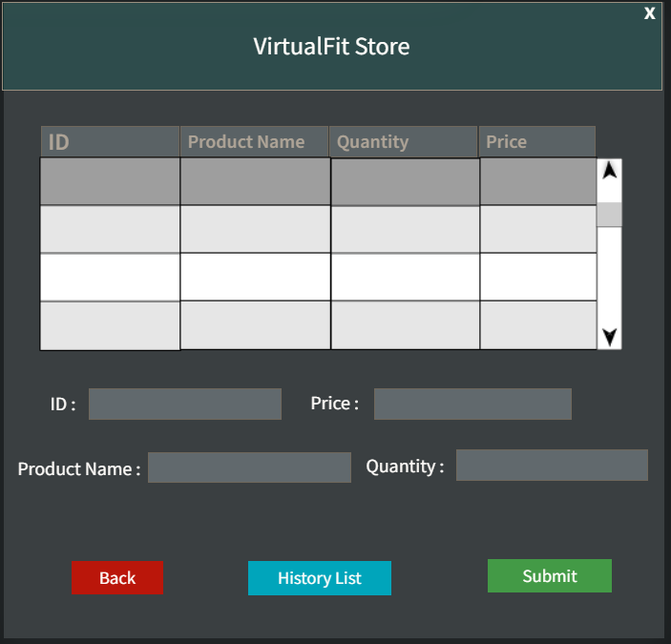

Εικόνα που περιέχει τραπέζι

Περιγραφή που δημιουργήθηκε αυτόματαΕπιλογή Submit

Επιλογή της λίστας Ιστορικού

Εικόνα που περιέχει τραπέζι

Περιγραφή που δημιουργήθηκε αυτόματα

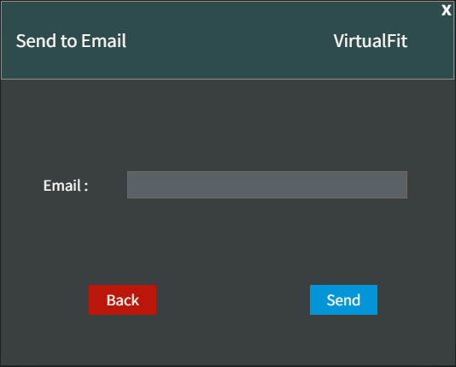

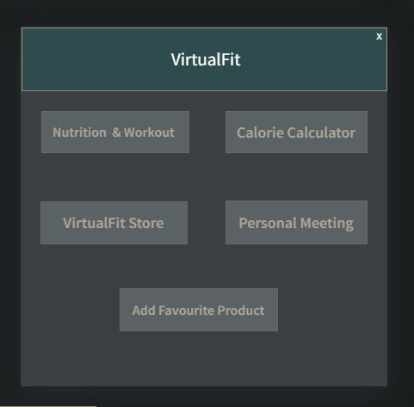

Επιλογή του VirtualFit Store



Προσθήκη Αγαπημένου Προϊόντος

Εικόνα που περιέχει τοποθεσία web

Περιγραφή που δημιουργήθηκε αυτόματα

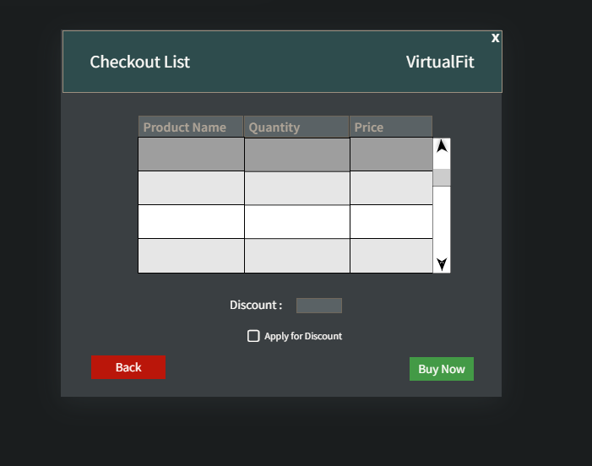Επιλογή Submit

Επιλογή λίστας Ιστορικού

Εικόνα που περιέχει τοποθεσία web

Περιγραφή που δημιουργήθηκε αυτόματαΕικόνα που περιέχει τραπέζι

Περιγραφή που δημιουργήθηκε αυτόματα



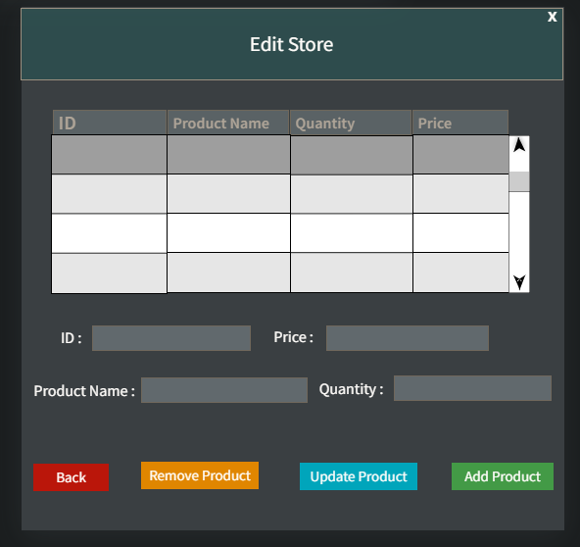

Εικόνα που περιέχει τοποθεσία web

Περιγραφή που δημιουργήθηκε αυτόματαΕπιλογή Edit Store

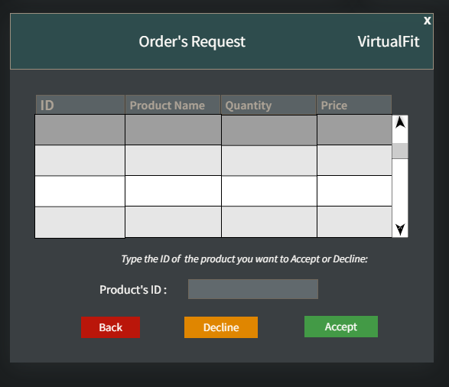Επιλογή Create an Offer

Επιλογή Show Orders